# WORKFLOW DE PRUEBAS (TESTING):

* 1. 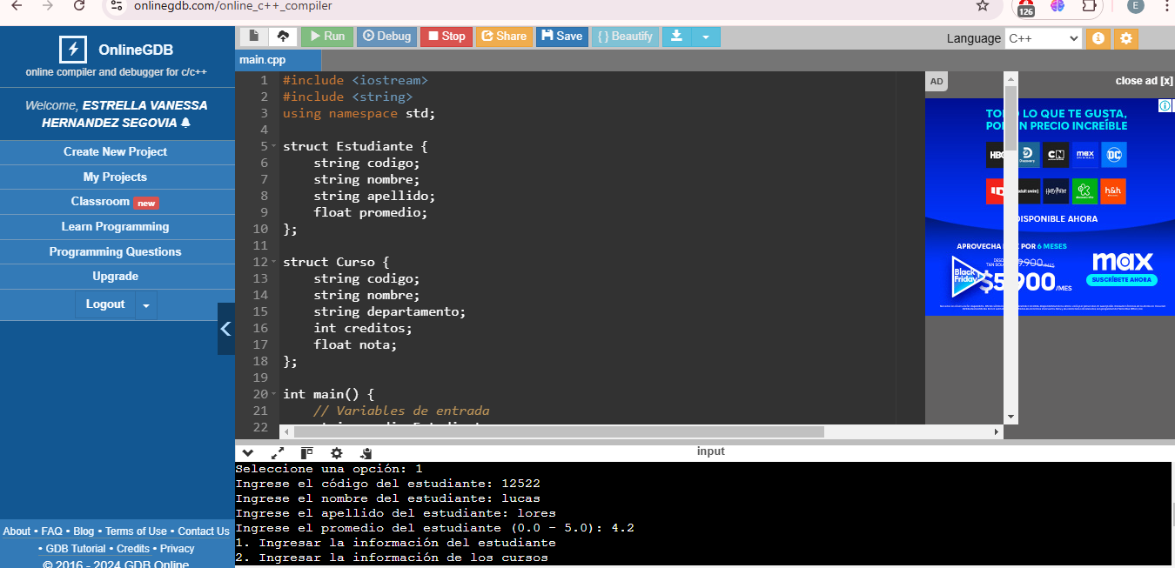Seleccione dos atributos que sea solicitado al usuario de alguna de las estructuras del proyecto e ingrese un valor por fuera del rango establecido en el numeral 2.2., proceda a efectuar una captura con el resultado**:**



